**Plataforma orientada al monitoreo de la calidad del aire en la Universidad Mariana**

**Integrantes**

**Juan David Calpa López**

**Cristhian David Padilla Delgado**

**Universidad Mariana**

**Facultad de Ingeniería**

**Programa de Ingeniería de Sistemas**

**San Juan de Pasto**

**2025**

**Plataforma orientada al monitore de la calidad del aire en la Universidad Mariana**

**Integrantes**

**Juan David Calpa López**

**Cristhian David Padilla Delgado**

**Trabajo de grado como requisito para obtener el título de ingeniero de**

**sistemas**

**Giovanni Albeiro Hernández Pantoja**

**asesor**

**Universidad Mariana**

**Facultad de Ingeniería**

**Programa de Ingeniería de Sistemas**

**San Juan de Pasto**

**2025**

**ARTÍCULO 71**

**REGLAMENTO DE INVESTIGACIONES**

**UNIVERSIDAD MARIANA**

“Los conceptos, afirmaciones y opiniones emitidos en el Trabajo de Grado son responsabilidad única y exclusiva del (los) Educando (s). “

**NOTA DE ACEPTACIÓN:**

__________________________________________

__________________________________________

__________________________________________

__________________________________________

__________________________________________

__________________________________________

__________________________________________

Firma Presidente del jurado

__________________________________________

Firma del Jurado

__________________________________________

Firma del Jurado

San Juan de Pasto, XX de (mes) de XXXX.**DEDICATORIA**

*Texto de la dedicatoria*

***Nombre completo estudiante***

**AGRADECIMIENTOS**

*Texto de los agradecimientos*

**CONTENIDO**

pág**.**

INTRODUCCIÓN 11

1. RESUMEN DEL PROYECTO 12

1.1. Planteamiento del problema 12

1.1.1. Descripción del problema 12

1.1.2. Formulación del problema 12

1.2. Justificación 12

1.3. Objetivos 13

1.3.1. Objetivo general 13

1.3.2. Objetivos Específicos 13

1.4. Marcos Referencial 14

1.4.1. Estado de la cuestión 14

1.5. Metodología 15

1.5.1. Línea y Áreas Temáticas 15

1.5.2. Método de Desarrollo 15

1.5.3. Aspectos Éticos 17

2. RESULTADOS 19

2.1. RESULTADOS, ANÁLISIS Y DISCUSIÓN OBJETIVO ESPECÍFICO (uno para cada objetivo específico) 19

3. CONCLUSIONES 20

4. RECOMENDACIONES 21

REFERENCIAS 22

**LISTAS DE TABLAS**

Se recomienda construirse de manera automática, para evitar errores entre esta lista y el contenido del documento y permitir la ubicación exacta de los ítems en el trabajo. Los procesadores de texto actuales tienen herramientas que permiten hacer estas listas, por ejemplo, office versión 2007 y superiores, pestaña referencias.

**Tabla 1.** Tecnología revisada 14

**LISTAS DE FIGURAS**

Se recomienda construirse de manera automática, para evitar errores entre esta lista y el contenido del documento y permitir la ubicación exacta de los ítems en el trabajo. Los procesadores de texto actuales tienen herramientas que permiten hacer estas listas, por ejemplo, office versión 2007 y superiores, pestaña referencias.

**LISTAS DE ANEXOS**

Se recomienda construirse de manera automática, para evitar errores entre esta lista y el contenido del documento y permitir la ubicación exacta de los ítems en el trabajo. Los procesadores de texto actuales tienen herramientas que permiten hacer estas listas, por ejemplo, office versión 2007 y superiores, pestaña referencias.

ANEXO A. Carta que justifica el desarrollo tecnológico 22

ANEXO B. Cronograma 23

ANEXO C. Presupuesto 24

# INTRODUCCIÓN

La introducción debe dar una idea general pero exacta y clara del trabajo investigativo, debe contener de manera sintética los siguientes elementos: El área temática en la que se ejecutará el proyecto, el problema de investigación, los objetivos a cumplir, la justificación de la oportunidad de investigación, los componentes conceptuales que se involucran en la investigación, la metodologías para abordar el proceso investigativo (paradigma, enfoque y tipo de investigación, población y muestra, técnicas e instrumentos de recolección y procesamiento de información).

La introducción No Se Exigirá por parte de los jurados en la fase de proyecto, la misma se construye y se revisará en el informe final.

Estructuras intertextuales

1. Importancia y centralidad del tema (una breve reseña de trabajos previos)
2. Definición de los conceptos del tema trabajado
3. Planteamiento del problema
4. Motivación para realizar la investigación
5. Resultado relevante de la investigación
6. Una descripción de la estructura del documento

***Debe contener al menos una síntesis de 2 páginas***

1. RESUMEN DEL PROYECTO

## Planteamiento del problema

### Descripción del problema

La contaminación del aire representa un problema global, según la Organización Mundial de la Salud, aproximadamente siete millones de personas fallecen anualmente debido a la mala calidad del aire tanto en interiores como en exteriores (OMS, 2018). Las partículas finas o PM 2,5 presentes en el aire son las principales culpables, causando enfermedades como la neumopatía obstructiva crónica e infecciones respiratorias (OMS, 2018).

Esta problemática no es nueva, ya que la mayoría de estas partículas provienen de la quema de combustibles fósiles. Por ello, las consecuencias de la exposición prolongada al material particulado se han estudiado. En 1995, se evaluó la posible relación entre las partículas finas y defunciones en áreas metropolitanas de Estados Unidos entre 1982 y 1989, los resultados mostraron que la contaminación del aire por partículas finas estaba asociada con la mortalidad por cáncer cardiopulmonar y de pulmón. Sin embargo, la mortalidad relacionada con el consumo de tabaco aún supera a la atribuida a la contaminación por material fino (Pope, 1995).

Además, se ha identificado que la exposición continua a ambientes con presencia de personas consumidoras de cigarrillos tradicionales o electrónicos, vehículos que emiten gases ofensivos o construcciones, incrementa las posibilidades de padecer complicaciones en la salud. Vargas R (2011) efectuó una búsqueda documental, en la que encontró una relación casual en los casos de personas fallecidas con motivos de enfermedades cardiovasculares, respiratorias y cáncer pulmonar, asimismo, encontró relación con otras enfermedades como cardiopatía coronaria, insuficiencia cardiaca, asma bronquial, EPOC, efectos sobre el peso al nacer, la tasa de prematuridad y otras. Todas estas fueron relacionadas con el material particulado PM2.5 y PM10, estos son materiales con un tamaño de partícula inferior o igual a 10 micrómetros, están presentes en la contaminación urbana y representan un riesgo para la salud debido a que pueden penetrar profundamente los pulmones, la fuente de estas partículas son los procesos de combustión, específicamente la combustión de carbón (Ayuntamiento de Valladolid, s.f).

La sede principal de la Universidad Mariana se encuentra en la ciudad de Pasto, está ubicada en una zona caracterizada por su centralidad y comercio. Entre las personas que circulan alrededor de la universidad, es común encontrarse con consumidores de cigarrillo y cigarrillos electrónicos, capaces de emitir cantidades de PM2.5 y PM10, según estudios realizados el más alto consumo de cigarrillo se encuentra en la población masculina de la Universidad (Argoty Cadena, F., Chávez Ibarra, D., Cuaran Paz, C., Fajardo Martínez, Y., & Montánchez Montenegro, C. 2016). En horas de alto tráfico vehicular, las calles cercanas a la universidad son colapsadas por automóviles, motocicletas, camiones y buses de transporte público, cada uno de estos desprende gases ofensivos y con presencia del material particulado, derivando en que la Universidad Mariana sea una zona considerada como un punto crítico para la calidad del aire (Alcaldía de Pasto, 2020). El departamento nacional de planeación considera al deterioro de edificios y construcciones como una fuente de material particulado (Departamento Nacional de Planeación, 2018), por eso se estima que los grandes edificios en esta zona es otra amenaza a un ambiente libre de material particulado, puesto que desprende inmensas cantidades, que son proporcionales al tamaño de estas construcciones.

En la ciudad de Pasto el monitoreo de la calidad del aire le corresponde a la corporación autónoma regional de Nariño (Corponariño), que cuenta con dos sensores, un sensor de PM2.5 ubicado en el Instituto departamental de salud el cual dejo de funcionar en el año 2015, y el otro sensor de PM10 ubicado en la universidad Mariana (Corponariño, 2019). El proceso de monitoreo realizado por Corponariño presenta una deficiencia significativa en la interpretación de los datos recopilados, ya que, en lugar de proporcionar una evaluación precisa de la calidad del aire, el método empleado genera consistentemente resultados que indican una buena calidad del aire. Esto debido a que la manera en la que se obtienen los valores presenta errores estadísticos por ello no ofrece una representación adecuada de los valores reales de la calidad del aire (Benavides, 2019).

La situación actual en la Universidad Mariana presenta una serie de desafíos que requieren atención inmediata. La falta de conciencia sobre los niveles de contaminación del aire, combinada con la deficiente interpretación de los datos de calidad del aire por parte de Corponariño (Benavides, 2019), ha llevado a un entorno donde la salud y el bienestar de la comunidad universitaria están en riesgo.

Además, la ausencia de un monitoreo adecuado de la calidad del aire dificulta la identificación precisa del problema y la implementación de soluciones efectivas (Benavides, 2019). La falta de datos confiables sobre los niveles de contaminación hace que sea difícil evaluar el alcance del problema y tomar medidas preventivas para proteger la salud de la comunidad universitaria.

Si no se abordan estos problemas de manera efectiva, la calidad del aire en la Universidad Mariana podría empeorar aún más, lo que aumentaría el riesgo de enfermedades respiratorias y cardiovasculares entre los estudiantes, profesores y personal administrativo (Vargas R, 2011). La exposición continua a altos niveles de contaminación del aire podría tener un impacto negativo en el bienestar general de la comunidad universitaria y afectar su rendimiento académico y laboral.

Es crucial generar conciencia sobre la importancia de abordar la contaminación del aire y establecer medidas preventivas y correctivas de manera urgente. La implementación de un sistema de monitoreo confiable y la adopción de políticas y prácticas para reducir las fuentes de contaminación del aire son pasos fundamentales para garantizar un ambiente seguro y saludable en la Universidad Mariana

***Debe contener entre 500 palabras***

### Formulación del problema

¿Cómo generar conciencia en la comunidad de la Universidad Mariana sobre la calidad del aire que respiran?

## Justificación

El aumento de la contaminación mundial es una problemática que con el paso del tiempo ha tomado más fuerza, llegando al punto de convertirse en una realidad en la que la humanidad está inmersa. En Colombia diversos factores amenazan contra una óptima calidad del aire, industrialización, emisiones vehiculares, construcciones y demoliciones, incendios forestales, quema de cultivos o productos químicos como lo pueden ser los aerosoles. Las amenazas están presentes de muchas maneras, lo que permite comprender la facilidad con la que los entornos se ven afectados diariamente. La ciudad de Pasto no es una excepción, a pesar de no ser una ciudad caracterizada por un fuerte impacto industrial, no está exenta de todos los otros factores mencionados, siendo la contaminación vehicular y la urbanización las más destacadas en este ámbito.

Si se habla de ambiente, la Universidad Mariana es distinguida por su calidad de aire según la comunidad de la universidad, proporcionando espacios con cantidades de contaminación reducidas, principalmente por la regulación y prohibición de cigarrillos dentro de sus instalaciones, aunque a pesar de su destacada administración en su labor ecológica, no es inmune a los otros métodos de contaminación. Los ciudadanos de Colombia cuentan con el derecho de permanecer en un ambiente sano y equilibrado, el Ministerio de ambiente y desarrollo sostenible (2010) adoptó una política, la cual tenía como objetivo impulsar la gestión de la calidad del aire en el corto, mediano y largo plazo, buscando conseguir los niveles de calidad de aire apropiados para preservar el derecho a la salud y el bienestar humano. El desarrollo de una plataforma de monitoreo, en la que se calculen los niveles de contaminación del aire en la universidad, lograría su validación y fomentaría este derecho fundamental, permitiendo a los estudiantes, docentes y personal administrativo de la universidad tener acceso a datos reales que reflejen la calidad de aire a la que están expuestos, siendo informados e instruidos sobre los niveles de contaminación, además de identificar el riesgo de estos niveles elevados.

Como consecuencia, la Universidad Mariana se vería beneficiada al contar con un sistema capacitado para medir el aire, puesto que facilitaría administrar los datos de sus instalaciones mediante software especializado. Esta plataforma daría pie a desarrollar protocolos de prevención y cuidado del aire, tomando con anticipación, medidas correctivas o preventivas para no presentar picos elevados de contaminación y perseverando para que el medio ambiente prevalezca saludable. La plataforma también puede inferir en la planificación eficiente de los recursos universitarios, siendo un aspecto mucho más representativo al cual destinar los recursos, esto podría verse reflejado optimizando los sistemas de ventilación en las aulas o zonas comunes que se encuentren en riesgo de contaminación.

En otro aspecto que se vería favorecido es la imagen y reputación que se proporciona a la ciudadanía, reforzando el veredicto respecto a la calidad del aire de la comunidad universitaria, esta reputación puede ser tenida en cuenta y generar atracción hacia muchos aspirantes para entrar a la universidad, así como nuevo personal administrativo, docentes o potenciales investigadores.

Además de la Universidad, los gestores de ambiente en la región pueden demostrar interés hacia este proyecto fuertemente ligado con el impacto en la contaminación del entorno, estos gestores encargados de planificar y diseñar estrategias para conservar el medio ambiente serian considerablemente beneficiados con el monitoreo del material particulado, esto gracias a la manera en que cumple con su función de conseguir una adecuada calidad de vida, recolectando la información pertinente para planificar sus estrategias preventivas, igualmente en el aspecto correctivo, coopera con otra función atribuida a los gestores, de mitigar y reducir los problemas ambientales que afectan a la población.

Se cree que este proyecto al estar orientado a causas ambientales representa un notable valor social, teniendo la capacidad de ser aplicado y lograr resultados en cualquier lugar del planeta, especialmente por cuantos entornos podrían convertirse en lugares más saludables, en qué porcentaje podría ser prevenida la contaminación, y cuantas vidas podrían estar a salvo y sin complicaciones por convivir en un ambiente alejado del material particulado.

Para el desarrollo de este proyecto fueron consultados los repositorios institucionales de las universidades de la región, al no haber encontrado un antecedente relacionado con el monitoreo de la calidad del aire mediante un software, es correcto atribuirlo como un pionero en la región. Dimensionando el valor investigativo que representa, inspirando o fundamentando en un futuro a las posibles investigaciones de la región.

## Objetivos

### Objetivo general

Desarrollar una plataforma web que mida material particulado PM10 y PM 2.5 para el monitoreo de la calidad del aire en la Universidad Mariana con el fin de que la comunidad universitaria tenga consciencia sobre la calidad del aire que respira.

### Objetivos Específicos

• Modelar el proceso de monitoreo de la calidad del aire para material particulado PM10 y PM2.5

• Desarrollar la plataforma web que muestre la información del material particulado PM10 y PM 2.5 dentro de la Universidad Mariana.

• Evaluar el nivel de usabilidad de la plataforma web desarrollada con la comunidad de la Universidad Mariana, en un ambiente experimental.

### Estado de la cuestión

Los antecedentes del proyecto se recopilaron de los motores de búsqueda académica *Mendeley*, *Google Academy* y *Semantic Scholar*, posterior a la búsqueda se tomaron 6 documentos. Los documentos fueron seleccionados mediante un proceso de búsqueda y análisis, en el que se evaluaron las características y objetivos de los antecedentes seleccionados, determinando los potenciales aportes al desarrollo del proyecto. Al identificar las necesidades, se plantea una idea de desarrollo.

La contaminación del aire es una problemática que afecta a todo el mundo, se reconoce como un factor de riesgo a la salud, y se asimila su influencia en posibles enfermedades respiratorias que derivan en la muerte, por ello esta temática ha sido investigada en múltiples lugares del planeta.

En Canadá (Kelly et al., 2023), fue desarrollada *PLUME*, un dashboard idóneo para interpretar los datos recolectados por sensores en movimiento, por ello, ha de contar con una capacidad de procesamiento de la información, que se adapte a sensores con una tasa de muestreo de mayor velocidad. Dado que aún no existen este tipo de sensores, el software es de código abierto, por este motivo, cuenta con una detallada documentación de su funcionalidad.

1. Características del proyecto: PLUME Dashboard: A free and open-source mobile air quality

| **Objetivo** | **Tiempo de existencia** | **Frecuencia de actualización** | **Funcionalidad** | **Atributos de calidad** | **Licenciamiento** |
| --- | --- | --- | --- | --- | --- |
| Desarrollo de un software gratuito y de código abierto llamado compatible con laboratorios móviles de monitoreo de calidad del aire. | 1 año. | Sin actualizaciones. | Funcionalidades en tiempo real como la detección de eventos, el registro de estos y las funcionalidades de post-procesamiento como la detección de picos e integración de datos con GPS. | Actualización en tiempo real.  Compatibilidad.  Disponibilidad.  Adaptabilidad. | No. |

En Honduras (Omar Fernando Alvarado, 2023), se analizó cual sería la forma más eficaz para optimizar los datos recolectados por un medidor de calidad de aire. Esta problemática derivo en el desarrollo de un software capacitado para recolectar los datos de un medidor de calidad de aire y comunicarse de manera remota, almacenando su información en una base de datos, información que es graficada por el software.

1. Características del proyecto: desarrollo de un software de optimización y monitorización de datos aplicados a la calidad del aire

|  |  |  |  |  |  |
| --- | --- | --- | --- | --- | --- |
| **Objetivo** | **Tiempo de existencia** | **Frecuencia de actualización** | **Funcionalidad** | **Atributos de calidad** | **Licenciamiento** |
| Diseñar un software capaz de recopilar los datos de un medidor para la contaminación  del aire, que se comunique de forma remota para el almacenamiento y optimización de datos. | 1 año. | Sin actualizaciones. | Software capaz de monitorizar, almacenar y optimizar  las señales cualquier sensor que cumpla con el protocolo de comunicación y poder  almacenar y trabajar con estos datos en SQL Server. | Tiempo de respuesta.  Usabilidad.  Operabilidad.  Portabilidad.  Facilidad de instalación. | Si. |

En Perú (López Ledesma, 2021), planteo una mejora al monitoreo de la calidad del aire en la municipalidad de Laredo, para solucionar esa problemática opto por realizar monitoreos del material particulado PM2.5 y PM10 con mayor constancia, y disminuir el tiempo que se tarda en realizar estos monitoreos, para generar reportes más frecuentes sobre estas partículas.

1. Características del proyecto: sistema medidor de partículas PM10 y PM2.5 para mejorar el monitoreo de la calidad del aire en la municipalidad de Laredo

|  |  |  |  |  |  |
| --- | --- | --- | --- | --- | --- |
| **Objetivo** | **Tiempo de existencia** | **Frecuencia de actualización** | **Funcionalidad** | **Atributos de calidad** | **Licenciamiento** |
| Mejorar el monitoreo de la calidad del aire en la municipalidad de la Laredo, 2021 mediante el desarrollo de un sistema medidor de partículas PM10 y PM2.5. | 3 años. | Sin actualizaciones. | Software especializado en monitoreo de PM10 y PM2.5, capacitado para realizar monitoreos con una velocidad superior a la convencional. | Actualización en tiempo real.  Compatibilidad.  Disponibilidad.  Adaptabilidad. | Si. |

En Ecuador (Ángel Andrés Daquilema Serrano, 2020), busca promover el mejoramiento de la calidad del aire en espacios cerrados y reducidos como los hogares, por esta razón simulo una red de sensores aplicados a un hogar simulado de la misma manera, desarrollando un software que alerta al usuario si se encuentra en riesgo por la calidad del aire de su hogar.

1. Características del proyecto: diseño y simulación de red de sensores para monitoreo, almacenamiento y análisis de la calidad del aire en el interior de un hogar

|  |  |  |  |  |  |
| --- | --- | --- | --- | --- | --- |
| **Objetivo** | **Tiempo de existencia** | **Frecuencia de actualización** | **Funcionalidad** | **Atributos de calidad** | **Licenciamiento** |
| Promover el mejoramiento de la calidad del aire en el interior de los hogares a través de una red de sensores. | 4 años. | Sin actualizaciones. | Visualizar en tiempo real los niveles de gas dentro del hogar, acceder al historial de estos niveles y recibir alertas instantáneas sobre cambios significativos en la concentración de gas. | Procesamiento de datos.  Calidad de la información.  Accesibilidad.  Tiempo de respuesta.  Adaptabilidad. | Si. |

En Bogotá (Hernández Siachoque, 2021) se plantea una solución para la medición de la calidad de aire en la universidad de los Andes, diseñando e implementando una red de sensores IoT (Internet de las cosas) junto a un software para dispositivos móviles que permite visualizar la información en tiempo real y un histórico de los datos recolectados.

1. Características del proyecto: diseño e implementación de un sistema IoT para monitorear calidad del aire

|  |  |  |  |  |  |
| --- | --- | --- | --- | --- | --- |
| **Objetivo** | **Tiempo de existencia** | **Frecuencia de actualización** | **Funcionalidad** | **Atributos de calidad** | **Licenciamiento** |
| Diseñar e implementar una red IoT que permita monitorear la calidad del aire. | 3 años. | Sin actualizaciones. | Implementar sensores de calidad del aire de bajo costo y una aplicación móvil que permite monitorear la calidad del aire en Bogotá. | Procesamiento de datos.  Tolerancia a las fallas.  Calidad de la información.  Escalabilidad. | No. |

En Bogotá (Díaz et al., 2021) se desarrolló un software web de código abierto para la limpieza, el análisis, la visualización y la elaboración de informes sobre la calidad del aire. Se desarrollo en conjunto con expertos en el campo de la calidad de aire, con la finalidad de aportar a otros proyectos futuros orientados a solucionar o investigar esta problemática.

1. Características del proyecto: aiRe

|  |  |  |  |  |  |
| --- | --- | --- | --- | --- | --- |
| **Objetivo** | **Tiempo de existencia** | **Frecuencia de actualización** | **Funcionalidad** | **Atributos de calidad** | **Licenciamiento** |
| Analizar datos sobre la calidad del aire en zonas urbanas para mejorar la toma de decisiones en la gestión ambiental. | 3 años. | Sin actualizaciones. | Validación y análisis de datos de calidad del aire, que incluye visualizaciones estadísticas y GIS para identificar tendencias y patrones en la calidad del aire. | Disponibilidad.  Análisis comparativo.  Tiempo de respuesta.  Operabilidad. | No. |

En el anexo D se puede se presenta la matriz de comparación del similitudes y diferencias en relación con los indicadores: Objetivo, Tiempo de existencia, Frecuencia de actualización Funcionalidad , Atributos de calidad, Licenciamiento, Similitudes, Diferencias.

Todos los antecedentes analizados coinciden en su propósito de mejorar el monitoreo y análisis de la calidad del aire a través del uso de sensores y software especializado, con tiempos de existencia relativamente recientes (entre uno y cuatro años) y sin procesos de actualización periódica en sus plataformas. Asimismo, comparten la incorporación de atributos de calidad enfocados en la confiabilidad y disponibilidad de la información en tiempo real, lo cual garantiza que los datos capturados sean útiles para la toma de decisiones ambientales.

Las principales diferencias radican en el enfoque de aplicación de cada proyecto: algunos priorizan el monitoreo móvil con GPS, otros la comunicación remota y almacenamiento en servidores, el análisis de aire en interiores, el uso de sensores de bajo costo con aplicaciones móviles, o el análisis comparativo mediante GIS. También se distinguen por el licenciamiento, pues mientras unos son de código abierto, otros requieren licencia. Finalmente, varían en los atributos de calidad priorizados, que van desde usabilidad y portabilidad hasta escalabilidad, accesibilidad o tolerancia a fallas, evidenciando la diversidad de enfoques en su diseño e implementación.

A partir del análisis comparativo realizado, se identifica una oportunidad de desarrollo significativa para el contexto específico de la Universidad Mariana y la región sur de Colombia. Ya que no se encontraron antecedentes que aborden el monitoreo de calidad del aire en instituciones de educación superior de esta zona geográfica, donde convergen factores ambientales particulares como la ubicación en un área de alta centralidad comercial, la contaminación vehicular constante, y las dinámicas de urbanización propias de la ciudad de Pasto. Esta ausencia en los repositorios institucionales de las universidades de la región posiciona al proyecto como pionero en su campo, con potencial para establecer un referente metodológico y tecnológico replicable.

La principal oportunidad radica en superar las deficiencias del sistema de monitoreo operado por Corponariño, cuya metodología de interpretación de datos genera consistentemente resultados que no reflejan adecuadamente la realidad de la calidad del aire en la zona. A diferencia de los antecedentes que se enfocan en movilidad urbana (*PLUME Dashboard*), espacios cerrados , o análisis de datos agregados (*aiRe*), este proyecto propone una solución integral que combine el monitoreo fijo de múltiples variables (PM1, PM2.5, PM10, CO, temperatura, humedad y presión atmosférica) con una plataforma web especializada que democratice el acceso a información ambiental confiable para toda la comunidad universitaria.

Se identifica además una oportunidad única en el enfoque de concienciación ciudadana. Mientras los proyectos revisados priorizan la recopilación y análisis de datos para expertos o gestores ambientales, esta propuesta busca generar conciencia directa en estudiantes, docentes y personal administrativo sobre la calidad del aire que respiran, cumpliendo con el derecho constitucional a un ambiente sano y equilibrado establecido por el Ministerio de Ambiente y Desarrollo Sostenible. Este enfoque educativo y preventivo representa un valor agregado que trasciende la simple medición técnica, promoviendo una cultura de cuidado ambiental en la comunidad universitaria.

Por último, la oportunidad se extiende hacia la gestión institucional y regional. La plataforma permitirá a la Universidad Mariana implementar protocolos preventivos y correctivos basados en datos reales, optimizar la asignación de recursos y fortalecer su reputación como institución comprometida con el bienestar de su comunidad. Para los gestores ambientales de la región, el sistema proporcionará información valiosa para diseñar estrategias de conservación y mitigación de problemas ambientales. Esta visión integral, que articula monitoreo técnico, concienciación social y gestión ambiental, diferencia sustancialmente este proyecto de los antecedentes revisados y justifica su valor investigativo como referente para futuros desarrollos en la región.

## Metodología

### Línea y Áreas Temáticas

Línea:Ingeniería, Informática y computación.

Áreas Temáticas:

1. Innovación, modelamiento y desarrollo de software

### Método de Desarrollo

La metodología Scrum es un marco de trabajo ágil utilizado para el desarrollo de software y la gestión de proyectos complejos. Se caracteriza por su enfoque en generar valor de manera incremental mediante ciclos iterativos llamados *sprints*, en los cuales el equipo desarrolla y entrega un incremento funcional del producto. Scrum fomenta la colaboración cercana entre los miembros del equipo y con los interesados, permitiendo inspeccionar y adaptar continuamente tanto el proceso como el producto. Al ser un marco de trabajo ligero e intencionalmente incompleto, no prescribe técnicas específicas, sino que define los roles, eventos y artefactos necesarios para guiar las interacciones del equipo y facilitar la construcción de soluciones adaptativas para problemas complejos (Schwaber & Sutherland, 2020).

1. Metodología SCRUM

|  |  |
| --- | --- |
| Método: | SCRUM |
| Etapa(s): | Sprint, Planificación del Sprint, Reunión Diaria, Revisión del Sprint, Retrospectiva del Sprint |
| Artefacto(s): | Product Backlog, Sprint Backlog, Incremento |
| Role(s): | Product Owner: Luis Gabriel--  Scrum Máster: Giovanni Albeiro Hernández Pantoja  Development Team: Juan David Calpa López, Cristhian David Padilla Delgado |
| Métrica(s): | Velocidad, capacidad de trabajo |

Las **etapas** de *Scrum* buscan dar regularidad al proceso y facilitar la inspección y adaptación continua. Todo se desarrolla dentro del *Sprint*, que actúa como contenedor de la planificación, reuniones diarias, revisión y retrospectiva, asegurando transparencia y mejora continua.

**Los artefactos** de *Scrum* son tres: el *Product Backlog*, una lista priorizada y en evolución que reúne el trabajo pendiente; el *Sprint Backlog*, que contiene los objetivos y tareas seleccionadas para cada *Sprint*; y el Incremento, que representa el resultado utilizable y de valor entregado. Cada artefacto se acompaña de un compromiso (Objetivo del Producto, Objetivo del Sprint y Definición de Terminado) que garantiza claridad, calidad y foco.

Los **roles** de *Scrum* también conocido como *Scrum Team* está compuesto por *el Product Owner*, que maximiza el valor del producto gestionando el *Product Backlog*; los *Developers*, responsables de transformar los elementos seleccionados en incrementos útiles; y el *Scrum Master*, quien guía al equipo para que Scrum se entienda y se aplique correctamente, eliminando impedimentos y promoviendo la autogestión.

Las **métricas** clave en *Scrum* son la velocidad y la capacidad de trabajo, que permiten medir el rendimiento del equipo y predecir el valor entregado en cada iteración. En este proyecto también se incluyen evaluaciones técnicas de rendimiento y encuestas de usabilidad, garantizando tanto la calidad del software como una experiencia de usuario satisfactoria.

1. RESULTADOS

Este capítulo y los siguientes se construyen SÓLO cuando el jurado ha otorgado AVAL para sustentar la fase proyecto.

1. 1. Proceso de monitoreo de la calidad del aire

En esta sección se presenta el camino sistemático para modelar el proceso de monitoreo de la calidad del aire para material particulado PM10 y PM2.5. A continuación, se presentan las fases realizadas.

Acercamiento profesional por un ingeniero ambiental

Se comenzó un análisis en el que se investigó las variables necesarias para el desarrollo del segundo objetivo específico, además de hacer una búsqueda de cuáles serían los sensores necesarios para recolectar estas mismas. Para proceder con el primer objetivo específico se optó por diseñar una carta al SIPRO del programa de Ingeniería Ambiental, en la que se solicitó un co-asesor para el proyecto. Tras la aprobación de esta carta, fue designado como co-asesor, el Mg. Luis Gabriel Lafaurie Ponce, que contribuye con la asesoría en las variables necesarias para calcular la calidad del aire y también con el uso del sensor con el que se recopilaran todos los datos de las variables, este sensor cuenta con la validación realizada por estudiantes en el proyecto titulado “Estudio de la correlación de la dinámica de material particulado (PM10 y PM2.5) con las condiciones meteorológicas en el municipio de Pasto utilizando estaciones meteorológicas portátiles.” (Ruiz & Ruiz, 2023).

Reconocimiento de variables

En las reuniones con el co-asesor MG. Luis Gabriel, se aclara que la calidad del aire no solo depende del material particulado 10 y 2.5, si no que, depende de otras variables como el material particulado 1, el monóxido de carbono y existe una correlación significativa con factores como la temperatura, humedad y presión atmosférica (Ruiz & Ruiz, 2023). Por esta razón, se decantó por evaluar las siguientes variables:

1. Variables

|  |  |
| --- | --- |
| PM10 | Partículas en suspensión cuyo diámetro es menor o igual a 10 micrómetros. Estas partículas pueden ingresar a las vías respiratorias superiores y representan un riesgo para la salud respiratoria (EPA, 2016). Se incluyen en esta categoría polvo, polen, moho, etc. |
| PM 2.5 | Partículas finas cuyo diámetro es menor o igual a 2.5 micrómetros. Estas partículas son más pequeñas y peligrosas que las PM10, ya que pueden penetrar más profundamente en los pulmones e incluso entrar al torrente sanguíneo (EPA, 2016). |
| PM 1 | Partículas ultrafinas cuyo diámetro es menor o igual a 1 micrómetro. Son las más peligrosas para la salud humana, ya que pueden alcanzar los alvéolos pulmonares e, incluso, afectar órganos internos a través del flujo sanguíneo (I. Jakovljević , 2020). |
| Temperatura | La temperatura puede definirse como una magnitud física que mide el nivel de calor o energía térmica presente en un objeto o sistema (Bormashenko, 2020). |
| Humedad | Es la cantidad de vapor de agua presente en el aire. Se expresa como un porcentaje de la humedad relativa, donde el 100 % indica que el aire está completamente saturado de vapor (Sawe, 2017). |
| Presión atmosférica | Mide la fuerza ejercida por el peso del aire sobre la superficie. Se mide en milibares (National Geographic, n.d). |
| CO (Monóxido de carbono) | Es un gas incoloro, inodoro y tóxico. Se produce generalmente por la combustión incompleta de combustibles fósiles. La exposición prolongada a altos niveles de CO puede causar daños severos a la salud, incluso la muerte (OMS, 2022). |

El análisis y la recolección de todas estas variables permite desarrollar un análisis de cómo se encuentra la calidad del aire en la Universidad Mariana, identificando que tan expuesta puede estar la comunidad al material particulado, comenzando desde el PM 10 y PM 2.5, que podrían generar complicaciones respiratorias al tener la posibilidad de ingresar en los pulmones, y especialmente al PM 1, un tipo de material con un tamaño microscópico que igualmente podría ingresar al sistema respiratorio, incluso pueden generar problemas cardiovasculares una vez ingresado al torrente sanguíneo.

De igual manera es necesario evaluar variables como las de temperatura y humedad, ya que según (Ruiz & Ruiz, 2023) el material particulado tiene una correlación con la temperatura del ambiente, provocando que las partículas se adhieran y se acumulen entre si, asimismo la presión atmosférica es evaluada debido a que puede afectar en la dispersión de todo este material particulado, y finalmente el CO (Monóxido de carbono) es incluido al ser un contaminante común y que puede estar relacionado con la quema de combustibles, conocer los niveles del CO es necesario para evaluar la exposiciones a este gas tóxico.

Piezas del sensor utilizado.

1. Partes del sensor

| **Nombre** | **Definición** |  |
| --- | --- | --- |
| Sensor PMS5003 | Es un sensor de calidad del aire capaz de medir concentraciones de partículas PM1, PM2.5 y PM10. Utiliza dispersión láser para detectar las partículas en el aire, las concentraciones de partículas se miden en microgramos por metro cúbico (µg/m³) (Plantower, n.d.). | Tomada de: <https://www.plantower.com/en/products_33/74.html> |
| Sensor DHT22 | Es un sensor de temperatura y humedad que ofrece mediciones de alta precisión y fiabilidad. Mide la temperatura en grados Celsius (°C) y la humedad relativa como porcentaje (% RH) (Sensirion, n.d.). | Tomada de: <https://botland.store/multifunctional-sensors/4920-temperature-and-humidity-sensor-dht22-am2302-module-cables-waveshare-11092-5904422366889.html> |
| Sensor LPS331AP | Es un sensor de presión barométrica ultra compacto que también permite medir la temperatura. Este sensor utiliza una membrana de monosilicio suspendida mediante la tecnología VENSENS, que le confiere alta precisión, frente a roturas, gracias a un tope mecánico integrado. La presión se mide en milibares (mbar) o hectopascales (hPa), ya que ambas unidades son equivalentes. | Tomado de: <https://electropeak.com/learn/wp-content/uploads/2020/11/LPS331AP-1.jpg> |
| Sensor MQ-7 | Es un sensor de gas que detecta monóxido de carbono (CO) en concentraciones de 20 a 2000 partes por millón (ppm). Funciona mediante un elemento calefactor que cambia su resistencia en función de la presencia de CO, permitiendo medir su concentración (Winsen Electronics, n.d.). | Tomado de: <https://www.winsen-sensor.com/product/mq-7b.html?searchid=4744> |

Interpretación de los datos recolectados

* **Temperatura**: medida en grados centígrados (**°C**), obtenida por el sensor **DHT22**.
* **Humedad**: medida en porcentaje (**%**), también obtenida por el sensor **DHT22**.
* **Presión atmosférica**: medida en milibares (**mbar**), obtenida por el sensor **LPS331AP**.
* **Temperatura adicional**: medida en grados centígrados (**°C**), también proporcionada por el sensor **LPS331AP**; sin embargo, se utiliza la medida del sensor **DHT22** por ser más precisa.
* **Monóxido de carbono (CO):** medido en partes por millón (**ppm**), registrado por el sensor **MQ-7**.
* **Material particulado (PM):** partículas PM 1, PM 2.5 y PM 10, medidas en microgramos por metro cúbico (**µg/m³**), obtenidas por el sensor **PMS5003**.

Estas variables se recopilan a un ritmo de una medición por segundo, generando un dato por cada una de las ocho variables por segundo. Además, el sistema permite almacenar los datos en una memoria SD, comenzando en el momento en que se activa la opción de guardado. Por esta razón, en la **Figura 1** el tiempo inicia en el segundo 14, que corresponde al momento en que comenzó la grabación de datos.

**Figura 1.***Datos Recolectados de la prueba controlada*

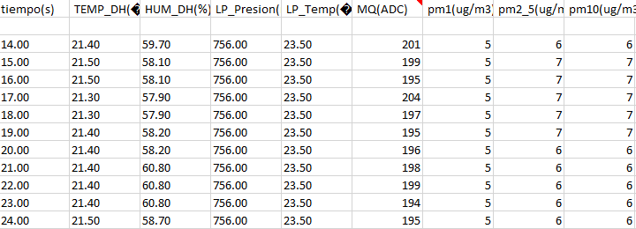

**Figura 2.**   
*Gráfica de los datos de prueba*

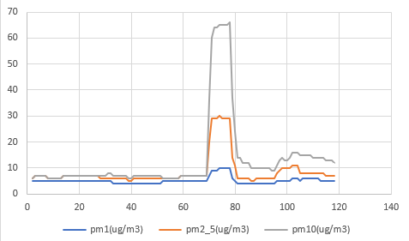

Los datos recolectados hicieron parte de una prueba piloto que se realizó en un ámbito controlado y con la finalidad de poner a prueba la funcionalidad del sensor, verificando que se esté haciendo una recolección de datos correctamente, con la frecuencia de 1 segundo y durante un tiempo establecido, esta información solo hace parte de una prueba de los sensores exponiéndolos a condiciones extremas, por lo que no será utilizada y no es apta para ser evaluada y analizada de cara a la calidad del aire de la universidad.

Prueba piloto del dispositivo de monitoreo de la calidad del aire

El día 10 de noviembre de 2024 se efectuó la salida de campo con el motivo de recolectar los datos del material particulado que se utilizaran para el desarrollo del software medidor de la calidad de aire. Para la recolección de datos fueron seleccionados 4 horarios:

1. 10:00 AM
2. 12:00 PM
3. 2:00 PM
4. 4:00 PM

Seleccionados con el fin de encontrar diferencias y variaciones del material particulado en las horas menos transitadas y las de mayor circulación de personas y vehículos, permitiendo contar con una más amplia variedad de mediciones, reflejando distintas cantidades de material particulado en el ambiente.

La toma de estos datos se realizó en compañía del Mg. Luis Gabriel Lafaurie Ponce y se buscó un lugar estratégico de la Universidad Mariana, específicamente a un extremo del campus que tiene cercanía con la carretera principal en la que hay circulación constante de vehículos en horas pico. En cada sesión los datos fueron recopilados con una frecuencia de 1 dato por segundo durante 5 minutos, por lo que en cada sesión se registraron alrededor de 300 datos de cada una de las variables (PM10, PM2.5, PM1. temperatura, humedad, presión y CO)

1. Primera medición 10:00 AM

En este horario se realizó la primera medición, se presenció un cielo despejado, con una notoria ausencia de nubes, debido a esto se percibieron rayos del sol muy pronunciados, produciendo una leve sensación de calor (**Figura 3).**

**Figura 3.**   
*Condiciones climáticas a las 10:00 AM*

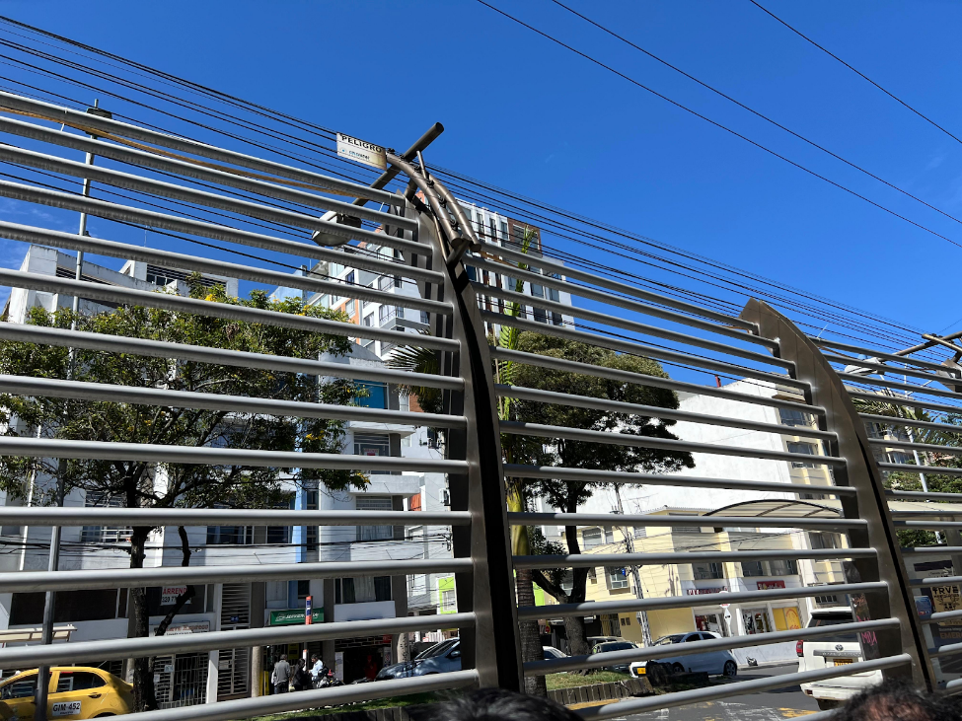

**Figura 4.**   
*Ubicación del Sensor Durante la Toma de Medida a las 10:00 AM*

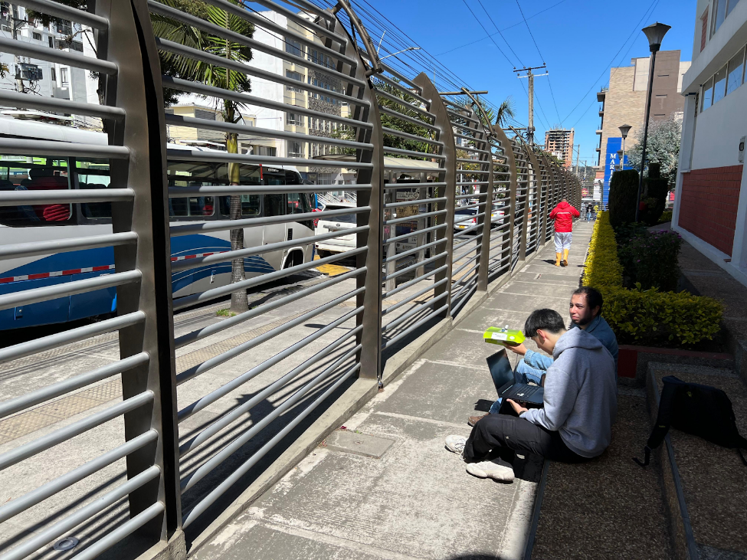

Tras 5 minutos de medición con el sensor, los resultados obtenidos se representan gráficamente (**Figura 5**)."

**Figura 5.**   
*Gráfica de los datos recolectados a las 10:00 AM*

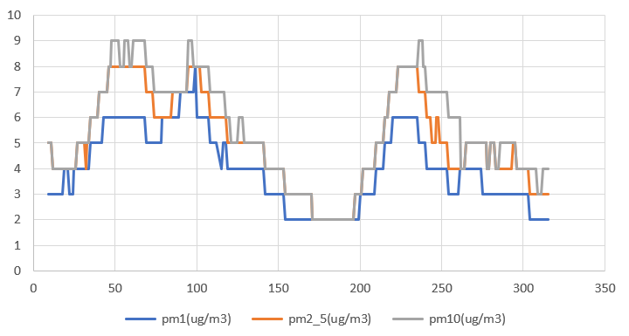

1. Segunda medición 12:00 PM

Para la segunda medición se comenzó a observar una aparición leve de nubes en el cielo, a pesar de la presencia de estas nubes los rayos del sol continuaban produciendo una fuerte sensación de calor, incluso más fuerte por la posición que toma el sol en este horario. En esta hora la circulación de automóviles es constante, se empieza a conformar una congestión automovilística alrededor del campo seleccionado (**Figura 6).**

**Figura 6.**   
*Condiciones climáticas a las 12:00 PM*

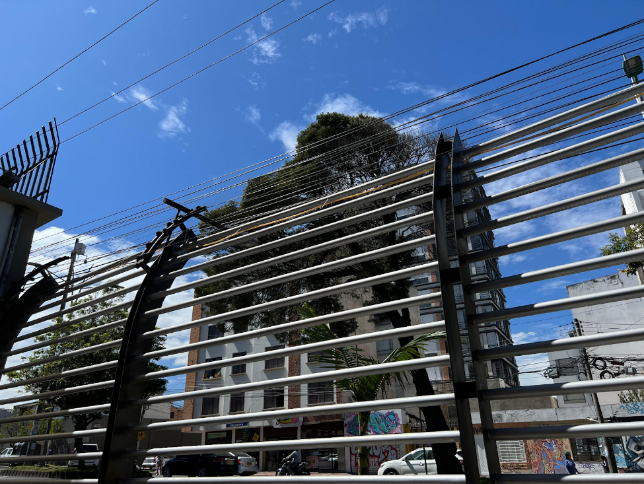

**Figura 7.**   
*Ubicación del Sensor Durante la Toma de Medida a las 12:00 PM*

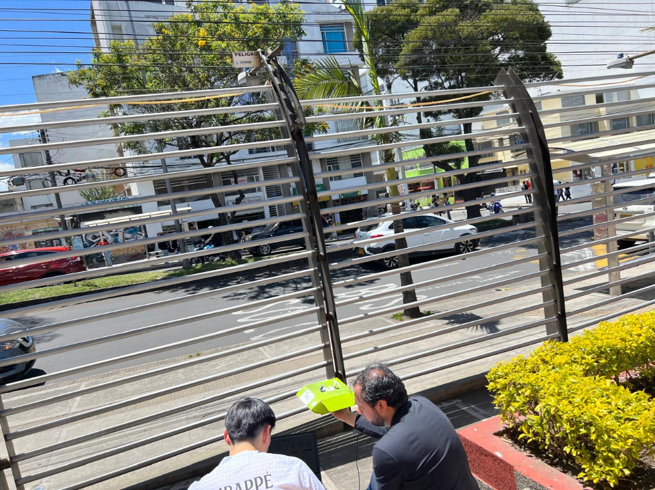

El resultado de este periodo de medición es representado en la Figura 8, y se distingue un promedio mucho más elevado del material particulado, con un pico de PM1 que sobresale por encima de todo.

**Figura 8.***Gráfica de los datos recolectados a las 12:00 PM*

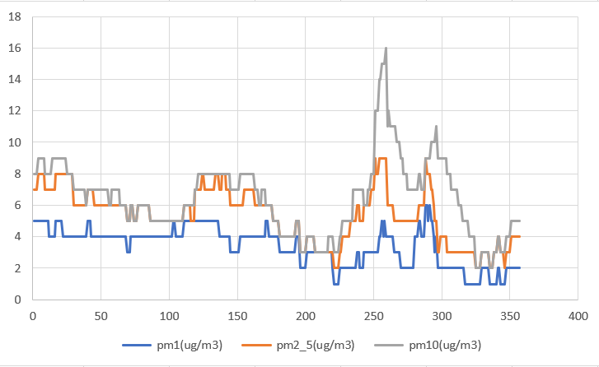

1. Tercera medición 2:00 PM

A esta hora se siguió presenciando un tráfico de vehículos similar, aunque con una intensidad menor a la de la anterior medición, y la aparición de nubes fue considerable, abarcando la mayoría del panorama en el cielo, a pesar de esto el sol seguía impactando directamente y la sensación de calor persistía en el ambiente (**Figura 9**).

**Figura 9.***Condiciones climáticas a las 2:00 PM*

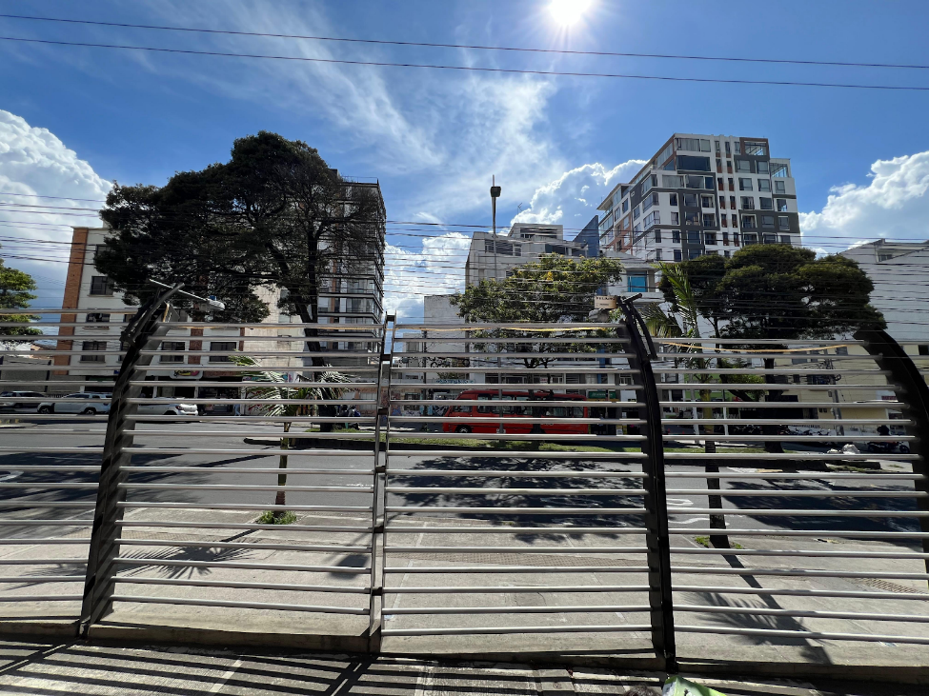

**Figura 10.***Ubicación del Sensor Durante la Toma de Medida a las 2:00 PM*

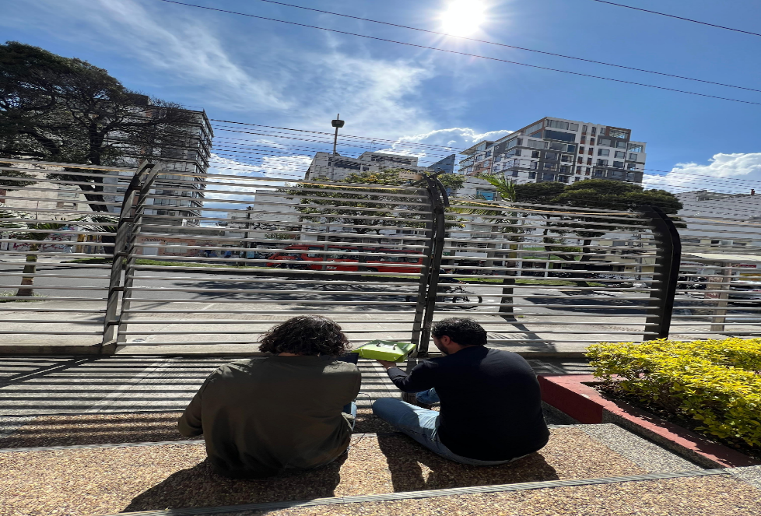

En la gráfica de esta medición (**Figura 11**) se observa una disminución del material particulado en comparación con el promedio de la anterior sesión, pero también se contempla un pico elevado que refleja la circulación de vehículos que persistía a pesar de ser un horario donde finaliza la hora pico.

**Figura 11.***Gráfica de los datos recolectados a las 2:00 PM*

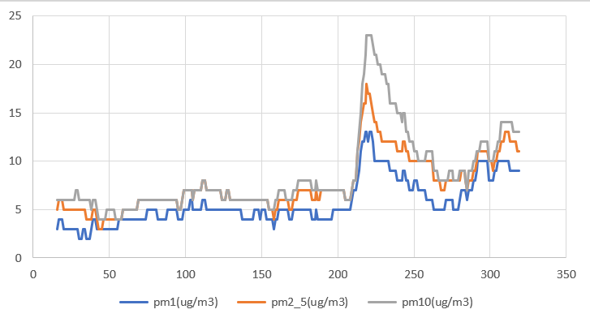

1. Cuarta medición 4:00 PM

En la última medición en el cielo se hacen presentes más nubes, por lo que es realizada con un panorama completamente nublado, con una disminución de temperatura y con un tráfico de vehículos constante alrededor del área elegida (*Figura 12*).

**Figura 12.***Condiciones climáticas a las 4:00 PM*

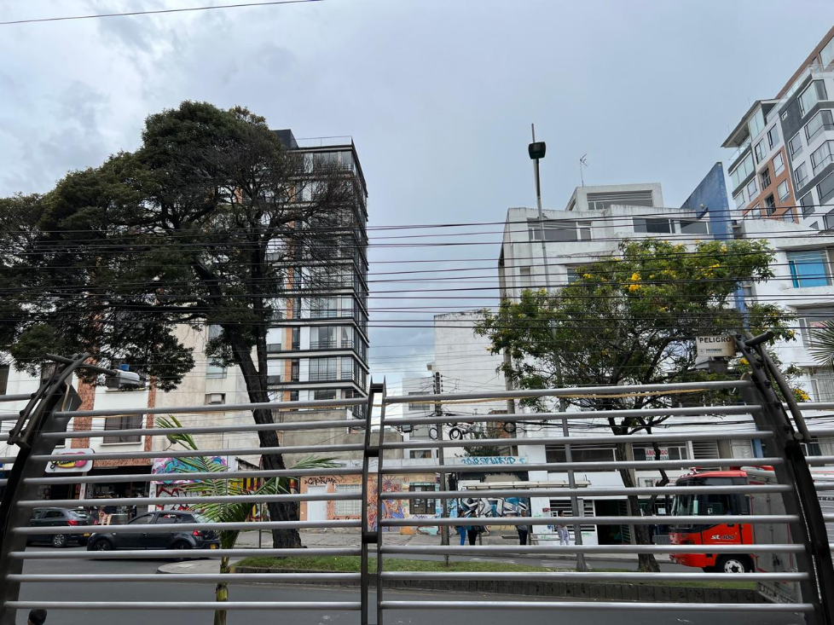

**Figura 13.**   
*Ubicación del Sensor Durante la Toma de Medida a las 4:00 PM*

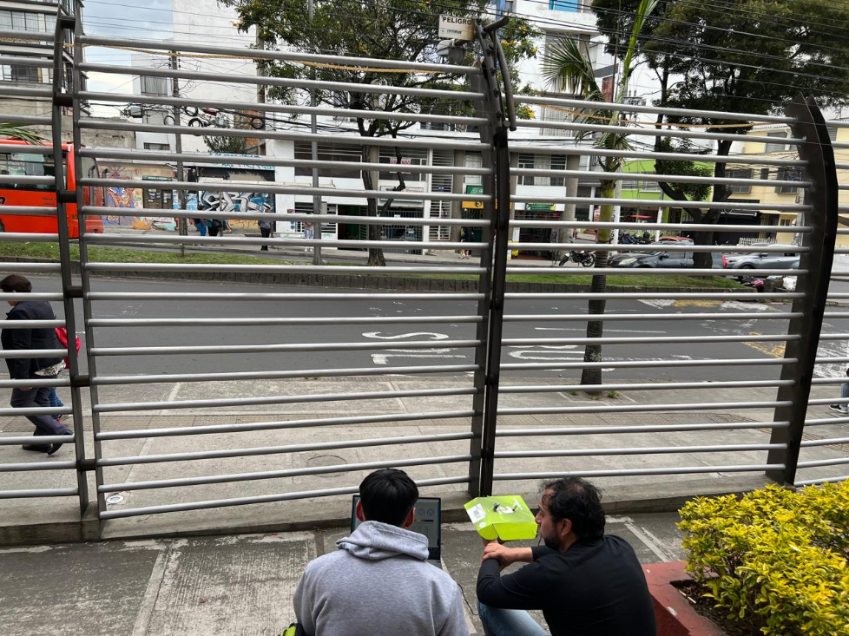

En la **Figura 14** aparece un pico de gran magnitud, en esta ocasión con una duración más prolongada, inclusive estando cerca de duplicar la duración del pico registrado en la medición realizada a las 2 de la tarde, además de este pico, los valores fluctúan en un promedio similar a la medición anterior

**Figura 14.**   
*Gráfica de los datos recolectados a las 04:00 PM*

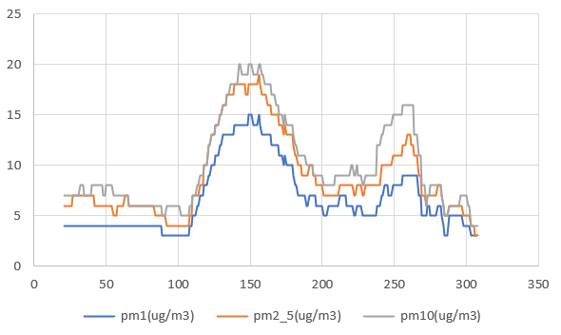

Informe de caracterización de modelo medidor de aire

Para el diseño del proceso es importante considerar cada uno de los elementos que lo conforman. A continuación, se describen:

* **Fase**: agrupa un conjunto de actividades secuenciales y lógicas que, en su totalidad, permiten lograr un objetivo específico.
* **Actividad**: Son las tareas individuales que componen cada fase. Cada actividad describe una acción o un paso concreto dentro del proceso, transformando los insumos de entrada en productos de trabajo
* **Elementos de entrada**: Se refiere a los insumos o recursos, ya sean datos, información o componentes, que son indispensables para que una actividad pueda ser ejecutada.
* **Productos de trabajo**: Corresponde al resultado tangible y verificable que se obtiene al finalizar una actividad.
* **Rol**: Identifica a la persona, dispositivo o sistema que es responsable de ejecutar la actividad

1. Fases, actividades, elementos de entrada, productos de trabajo y roles del proceso de monitoreo.

| Fase | Actividad | Elemento de entrada | Producto de trabajo | Rol |
| --- | --- | --- | --- | --- |
| Capturar datos de la calidad del aire | Recopilar datos del entorno sobre la calidad del aire. | Datos de calidad del aire. | Datos de la calidad del aire capturados. | Dispositivo IoT (Sensor) |
| Normalizar datos capturados. | Datos de la calidad del aire capturados. | Datos de la calidad del aire normalizados. | Dispositivo IoT (Sensor) |
| Almacenar datos normalizados en memoria. | Datos de la calidad del aire normalizados. | Datos de la calidad del aire almacenados. | Dispositivo IoT (Sensor) |
| Transformar datos almacenados en formato JSON. | Datos de la calidad del aire almacenados. | Datos de la calidad del aire transformados a formato JSON | Dispositivo IoT (Sensor) |
| Enviar datos transformados a la nube. | Datos de la calidad del aire transformados a formato JSON. | Datos de la calidad del aire transmitidos a la nube. | Dispositivo IoT (Sensor) |
| Almacenar datos transformados. | Datos de la calidad del aire transmitidos a la nube. | Datos de la calidad del aire almacenados en la base de datos en la nube. | Base de datos en la nube |
| Monitorear la calidad del aire por el investigador | Iniciar sesión como investigador. | Credenciales de inicio de sesión. | Datos de acceso. | Investigador |
| Validar credenciales. | Datos de acceso. | Credenciales validadas | Software de monitoreo |
| Consultar datos de la calidad del aire. | Datos de la calidad del aire. | Datos de la calidad del aire solicitados. | Software de monitoreo |
| Recopilar datos. | Datos de la calidad del aire solicitados. | Datos recopilados. | Base de datos en la nube |
| Enviar datos. | Datos recopilados. | Datos enviados al sistema. | Base de datos en la nube |
| Elaborar gráficas de la calidad del aire. | Datos enviados al sistema. | Gráficas elaboradas. | Software de monitoreo |
| Visualizar datos de la calidad del aire. | Gráficas elaboradas. | Datos visualizados. | Investigador |
| Descargar reporte. | Datos visualizados | Reporte generado. | Investigador |
| Descargar datos. | Datos visualizados | Descargar datos. | Investigador |
| Seleccionar variables a comparar y periodos. | Datos visualizados. | Variables y periodo seleccionado. | Investigador |
| Elaborar cálculos. | Variables y periodo seleccionado. | Cálculos de las variables en el periodo seleccionado. | Software de monitoreo |
| Elaborar gráfica. | Cálculos de las variables en el periodo seleccionado. | Gráfica de las variables en el periodo seleccionado. | Software de monitoreo |
| Visualizar comparación. | Gráfica de las variables en el periodo seleccionado. | Visualización de las gráficas de variables y periodo seleccionado. | Investigador |
| Monitorear la calidad del aire por el invitado | Iniciar sesión como invitado. |  | Sesión iniciada como invitado. | Invitado |
| Consultar datos de la calidad del aire. | Sesión iniciada como invitado. | Datos de la calidad del aire solicitados. | Software de monitoreo |
| Recopilar datos. | Datos de la calidad del aire solicitados. | Datos recopilados. | Base de datos en la nube |
| Enviar datos. | Datos recopilados. | Datos enviados al sistema | Base de datos en la nube |
| Elaborar gráficas de la calidad del aire. | Datos enviados al sistema. | Generación de gráfica principal. | Software de monitoreo |
| Visualizar datos de la calidad del aire. | Generación de gráfica principal. | Datos visualizados. | Invitado |
| Seleccionar gráficas específicas | Datos visualizados. | Opción seleccionada. | Invitado |
| Elaborar cálculos. | Opción seleccionada. | Resultados de cálculos. | Software de monitoreo |
| Elaborar gráficas. | Resultados de cálculos. | Gráficas de cada variable generadas. | Software de monitoreo |
| Visualizar gráfica. | Gráficas de cada variable generadas. | Gráficas visualizadas. | Invitado |
| Generar información estadística | Seleccionar informe estadístico. |  | Informe estadístico seleccionado. | Investigador |
| Seleccionar variables y periodos a comparar. | Informe estadístico seleccionado. | Variables y períodos seleccionados. | Investigador |
| Calcular promedio. | Variables y períodos seleccionados. | Promedio de variables en el tiempo. | Software de monitoreo |
| Calcular desviación estándar. | Variables y períodos seleccionados. | Desviación estándar de variables en el tiempo. | Software de monitoreo |
| Calcular cuartiles. | Variables y períodos seleccionados. | Cuartiles de variables en el tiempo. | Software de monitoreo |
| Enviar resultados. | Informe estadístico generado. | Informe estadístico generado enviado. | Software de monitoreo |
| Visualizar resultados. | Informe estadístico generado enviado. | Informe estadístico visualizado. | Investigador |

A continuación, se presenta la representación realizada de proceso por fase. La representación fue realizada usando la notación *Business Process Model and Notation* (BPMN).

En la **Figura 15**, se puede observar el modelo de proceso de negocio para la fase de captura de datos de la calidad del aire.

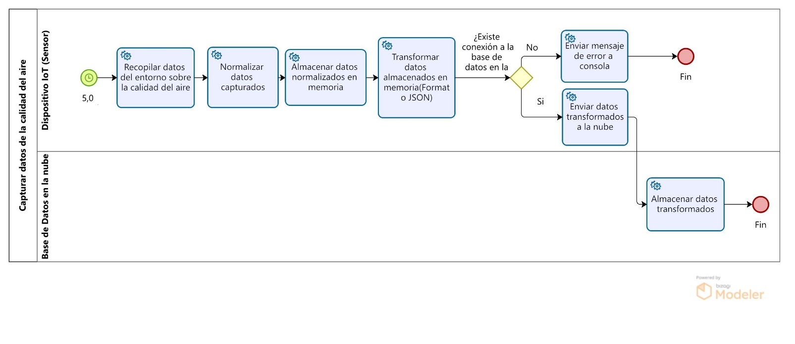**Figura 15.**   
*Modelo del proceso de captura de datos de la calidad del aire*

En la **Figura 16**, se puede observar el modelo de proceso de negocio para la fase de monitoreo de la calidad del aire por el investigador.

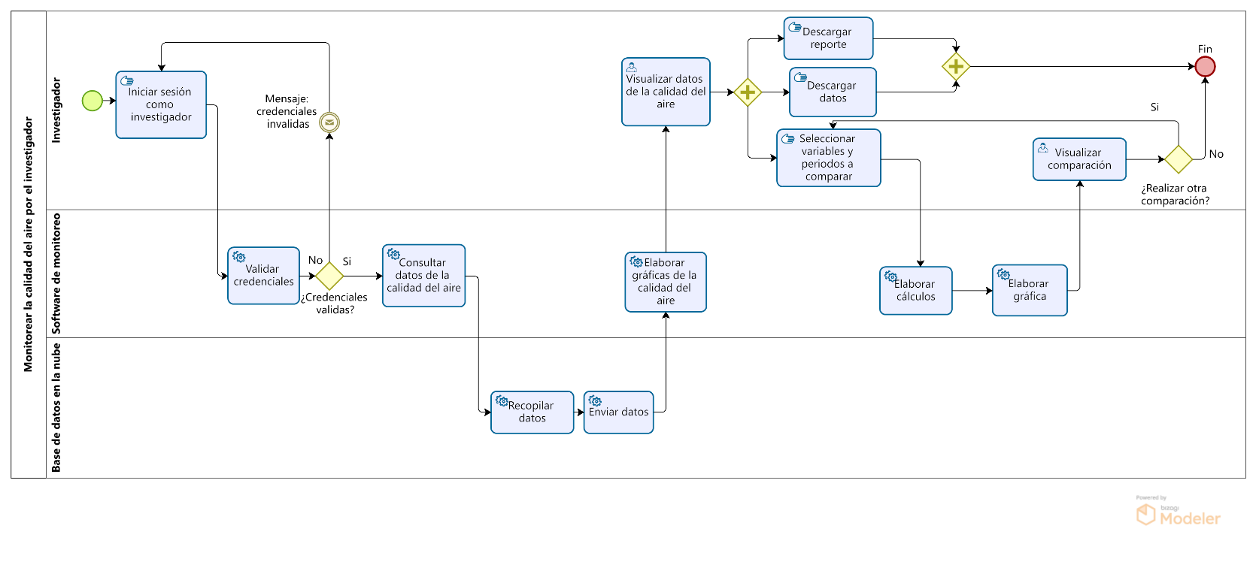**Figura 16.**   
*Modelo del proceso de monitoreo de la calidad del aire por el investigador*

En la **Figura 17**, se puede observar el modelo de proceso de negocio para la fase de monitoreo de la calidad del aire por el invitado.

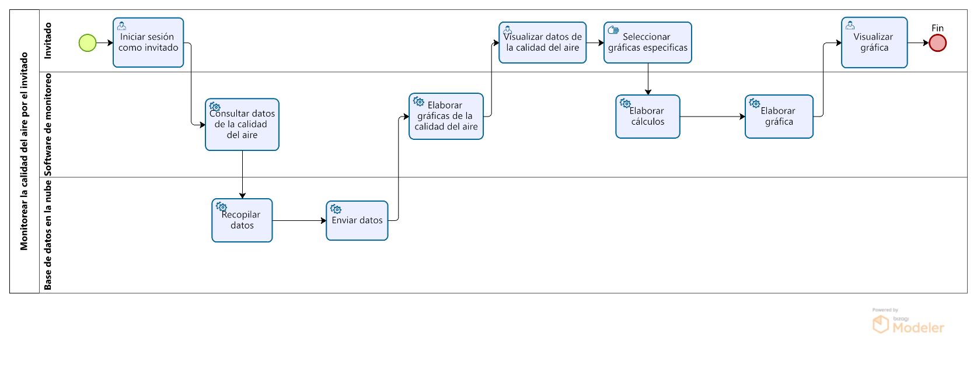**Figura 17.**   
*Modelo del proceso de monitoreo de la calidad del aire por el invitado*

En la **Figura 18**, se puede observar el modelo de proceso de negocio para la fase de generación de información estadística.

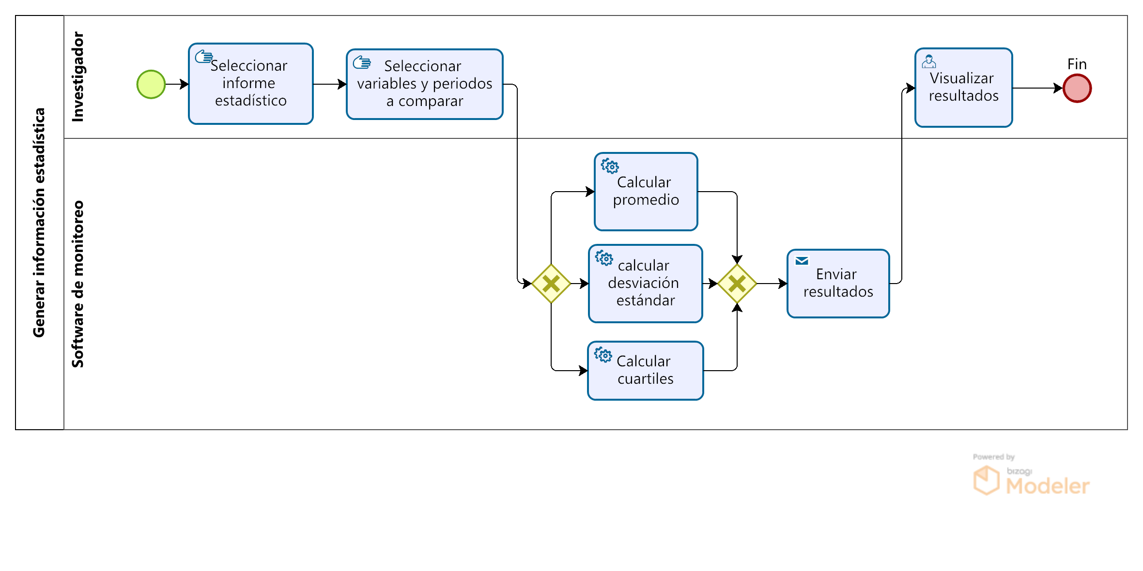**Figura 18.**   
*Modelo del proceso de generación de información estadística*

Sintesis

El desarrollo del primer objetivo específico permitió sentar las bases conceptuales y técnicas para el monitoreo de la calidad del aire en la Universidad Mariana. Inicialmente, se realizó un acercamiento profesional con un ingeniero ambiental, cuyo acompañamiento fue clave para la selección y validación de las variables ambientales a monitorear. De este proceso surgió la identificación de factores determinantes como el material particulado (PM1, PM2.5 y PM10), la temperatura, la humedad, la presión atmosférica y el monóxido de carbono (CO), todos ellos reconocidos por su incidencia directa en la salud humana y en la caracterización de la contaminación atmosférica.

Posteriormente, se definieron los sensores idóneos para capturar cada variable, integrando un una estación meteorologíca compuesta por el PMS5003 (para partículas en suspensión), el DHT22 (para temperatura y humedad), el LPS331AP (para presión atmosférica) y el MQ-7 (para detección de monóxido de carbono). Esta integración tecnológica dio lugar a un prototipo capaz de registrar datos de manera precisa y confiable, constituyendo un instrumento fundamental para el análisis de la calidad del aire en el entorno universitario.

Con el fin de garantizar el funcionamiento adecuado del dispositivo, se desarrollaron pruebas iniciales de interpretación de datos en condiciones controladas, verificando la capacidad de los sensores para registrar información con una frecuencia constante y almacenarla en medios digitales. Posteriormente, se llevó a cabo una prueba piloto en campo, ejecutada en diferentes horarios del día, lo que permitió identificar variaciones en las concentraciones de material particulado y gases en función del tráfico vehicular y las condiciones climáticas. Este ejercicio práctico aportó evidencia de la sensibilidad del sistema y de su potencial para reflejar cambios en el ambiente en tiempo real.

De manera complementaria, se construyó un modelo conceptual del proceso de monitoreo mediante la notación BPMN, que permitió estructurar las fases de captura, normalización, transformación, almacenamiento y visualización de los datos. Dicho modelo incluyó la definición de elementos de entrada, productos de trabajo y roles involucrados (investigador e invitado), representando de manera sistemática el flujo de información desde la adquisición por el dispositivo IoT hasta la disposición en la base de datos en la nube y la posterior generación de reportes estadísticos.

* 1. Plataforma web para el monitoreo de la calidad del aire

En esta sección se presenta el proceso para desarrollar una plataforma web que muestre la información del material particulado PM10 y PM 2.5. Para gestionar el desarrollo de la plataforma web, se utilizó como método *Scrum*. En total se desarrollaron XX *Sprints* de quince (15) días cada uno. A continuación, se presentan los resultados del desarrollo de cada *Sprint*.

Como actividad previa a la ejecución de las iteraciones e incrementos, se identificaron, especificaron y priorizaron las necesidades de los interesados como se puede observar en la plantilla para la gestión del *Product Backlog*. Para establecer las necesidades, se utilizó como técnica la historia de usuario.

El *Product Goal* establecido por el equipo es: Desarrollar una plataforma web usable que permita monitorear la calidad del aire mediante el análisis del material particulado PM10, PM2.5

Cada *Sprint* se encuentra estructurado por la planeación, desarrollo y evaluación.

Desarrollo del proceso

A continuación, se presenta la información recopilada en la ejecución de cada *Sprint.*

* + *Sprint 1*

**Planeación del *Sprint* *1***

Con base en las necesidades identificadas y priorizadas, en el *Sprint Planning Meeting* se seleccionaron las historias de usuario a realizar en el *Sprint*, las cuales se pueden observar en la Tabla 11.

1. Tabla 1. Sprint backlog

|  |  |  |  |
| --- | --- | --- | --- |
| **Id** | **Descripción de la Historia de Usuario** | **Prioridad** | **Complejidad** |
| HU1 | Como usuario invitado de la plataforma, quiero ver todos los contaminantes del aire en una gráfica medidor-termómetro que se esté actualizando, que sea amigable y de fácil entendimiento, para que toda la comunidad universitaria pueda estar enterada de la calidad del aire y comprenda fácilmente sus niveles de contaminación. | 90 | Media |
| HU2 | Como usuario invitado de la plataforma, quiero ver un *dashboard* de cada uno de los factores contaminantes que son tenidos en cuenta al evaluar la calidad del aire, para conocer más a detalle qué contaminantes influyen en la calidad y cuáles son sus niveles. | 72 | Media |
| HU3 | Como usuario invitado de la plataforma, quiero ver un *dashboard* de cada uno de los factores contaminantes que son tenidos en cuenta al evaluar la calidad del aire, para conocer más a detalle qué contaminantes influyen en la calidad y cuáles son sus niveles. | 60 | Muy alta |

El *Sprint Goal* establecido fue: Diseñar e implementar las primeras visualizaciones interactivas que permitan a los usuarios invitados comprender los niveles de contaminación del aire y comenzar el desarrollo de la funcionalidad para identificar los días más contaminados.

En la Tabla 12, se puede observar el *Definition of Done* (DoF) establecido para este Sprint con las personas responsables por cada tarea.

1. Tabla 2. Definition of Done del Sprint

|  |  |  |  |
| --- | --- | --- | --- |
| **Id-HU** | **Tarea** | **Responsable** | **Tiempo realizado**  **(HH:MM)** |
| HU1 | Especificar la HU | Calpa |  |
|  | Elaborar el prototipo de  la interfaz | Calpa |  |
|  | Diseñar la arquitectura  de software | Calpa – Padilla - Hernández |  |
|  | Diseñar bases de datos | Padilla |  |
|  | Codificar *Front-end* | Calpa |  |
|  | Codificar *Back-end* | Padilla |  |
| HU2 | Especificar la HU | Calpa |  |
|  | Elaborar el prototipo de  la interfaz | Calpa |  |
|  | Codificar *Front-end* | Calpa |  |
|  | Codificar *Back-end* | Padila |  |
| HU3 | Especificar la HU | Calpa |  |
|  | Elaborar el prototipo de  la interfaz | Calpa |  |
|  | Codificar *Front-end* | Calpa |  |
|  | Codificar *Back-end* | Padila |  |

* + 1. Ejecución del *Sprint* *1*

A continuación, se presenta una síntesis de los resultados obtenidos en la ejecución de las tareas establecidas para el *DoD*.

* Especificación de la Historia de Usuario

En el link XX, se puede observar la especificación de las historias de usuario seleccionadas para el *Sprint*. En la Tabla X, se presenta a manera de ejemplo una de las especificaciones.

Tabla X.

* Diseño de la Interfaz

En la Figura X, se puede observar el diseño de una de las interfaces correspondiente a la historia de usuario HUX. En el link XX, se encuentran los diseños de todas las interfaces.

Figura X.

*<Por Hacer>*

* + 1. Evaluación

En esta sección, se presenta los resultados obtenidos de realizar los eventos: *Sprint Review y Retrospective.*

* *Sprint Review*

En el *Sprint* se decidió elaborar tres historias de usuario del *Sprint Backlog*. De acuerdo con el *DoD* establecido, del número total de historias de usuario planeadas no se logran desarrollar unahistoria de usuario. Los principales impedimentos encontrados fueron: se logra codificar el *backend* para la historia de usuario, sin embargo, queda pendiente en *frontend*. Para el siguiente *Sprint* se trasladará la historia de usuario número tres, por lo tanto, esta historia se prioriza para realizar en el siguiente sprint.

* + 1. **Planeación del *Sprint* *2***

Con base en las necesidades identificadas y priorizadas, en el *Sprint Planning Meeting* se seleccionaron las historias de usuario a realizar en el *Sprint*, las cuales se pueden observar en la Tabla 1.

Tabla 1. Sprint backlog

|  |  |  |  |
| --- | --- | --- | --- |
| **Id** | **Descripción de la Historia de Usuario** | **Prioridad** | **Complejidad** |
| HU3 | Como investigador,  quiero ver una tarjeta mensual (tipo pico y placa) para ver los días con menor y mayor contaminación y poder analizar cuáles son los periodos más contaminados. | 100 | Muy alta |
| HU4 | Como investigador, quiero descargar un archivo en el que se encuentren todas las variables sin procesar recolectadas en un día específico, para poder analizarlas con herramientas externas. | 56 | Media |
| HU5 | Como usuario invitado de la plataforma, quiero ver una ventana en donde se especifique la importancia y el impacto de cada variable en la calidad del aire, para poder entender su relevancia en la calidad del aire según la resolución 2254 del 2017 | 56 | Media |

El *Sprint Goal* establecido fue: Diseñar e implementar las primeras visualizaciones interactivas que permitan a los usuarios: investigador e invitado comprender los niveles de contaminación del aire y permitir descargar los datos recolectados por la estación meteorológica sin procesar.

En la Tabla 2, se puede observar el *Definition of Done* (DoF) establecido para este Sprint con las personas responsables por cada tarea.

Tabla 2. Definition of Done del Sprint

|  |  |  |  |
| --- | --- | --- | --- |
| **Id-HU** | **Tarea** | **Responsable** | **Tiempo realizado**  **(HH:MM)** |
| HU3 | Codificar frontend | Calpa |  |
| HU4 | Especificar la HU |  |  |
|  | Elaborar el prototipo de la interfaz |  |  |
|  | Codificar *Front-end* |  |  |
|  | Codificar *Back-end* |  |  |
|  | Diseñar *Back-end* |  |  |
| HU5 | Especificar la HU |  |  |
|  | Elaborar el prototipo de la interfaz |  |  |
|  | Codificar *Front-end* |  |  |
|  | Codificar *Back-end* |  |  |

* + 1. Ejecución del *Sprint* *X*

A continuación, se presenta una síntesis de los resultados obtenidos en la ejecución de las tareas establecidas para el *DoD*.

* Especificación de la Historia de Usuario

En el link XX, se puede observar la especificación de las historias de usuario seleccionadas para el *Sprint*. En la Tabla X, se presenta a manera de ejemplo una de las especificaciones.

Tabla X.

* Diseño de la Interfaz

En la Figura X, se puede observar el diseño de una de las interfaces correspondiente a la historia de usuario HUX. En el link XX, se encuentran los diseños de todas las interfaces.

Figura X.

*<Por Hacer>*

* + 1. Evaluación

En esta sección, se presenta los resultados obtenidos de realizar los eventos: *Sprint Review y Retrospective.*

* *Sprint Review*

En el *Sprint* se decidió elaborar tres historias de usuario del *Sprint Backlog*. De acuerdo con el *DoD* establecido, del número total de historias de usuario planeadas no se logran desarrollar unahistoria de usuario. Los principales impedimentos encontrados fueron: se logra codificar el *backend* para la historia de usuario, sin embargo, queda pendiente en *frontend*. Para el siguiente *Sprint* se trasladará la historia de usuario número tres, por lo tanto, esta historia se prioriza para realizar en el siguiente sprint.

CONCLUSIONES

**Este trabajo permite concluir:**

**Se logra poner a prueba la estación meteorológica orientada a la medición de la calidad del aire en la Universidad Mariana, integrando sensores especializados para registrar variables ambientales** (PM1, PM2.5, PM10, CO, temperatura, humedad y presión atmosférica) **de alta relevancia. La implementación de pruebas piloto permitió comprobar su funcionalidad y la pertinencia de los datos recolectados, los cuales sirven como insumo para la caracterización del entorno universitario. De igual manera, se consolidó un modelo de proceso de monitoreo representado con notación *BPMN*, que estructuró las fases de captura, procesamiento y almacenamiento de la información.**

1. RECOMENDACIONES

**En esta sección se cierra el desarrollo del trabajo, describiendo las recomendaciones generales que surgen al concluirlo. Deben describirse las perspectivas de futuro que abre la solución propuesta para el campo de estudio y justificar de qué modo puede emplearse los resultados obtenidos y en qué campos, en caso de que alguien más desee continuar con el proyecto.**

**Se sugiere realizar una síntesis de cada conclusión, y a partir de ello elaborar las recomendaciones.**

**En este apartado deben describir cómo solucionaron las dificultades que se presentaron en todo el proceso investigativo, con el fin de orientar a los lectores del documento.**

# REFERENCIAS

**Para proporcionar rigor científico a la investigación, esta debe tener una fundamentación bibliográfica considerable, es necesario tener en cuenta que las páginas web que se encuentren relacionadas en la bibliografía deben ser consideradas como respetables en el ámbito científico.**

**Toda cita realizada en el documento debe tener su respectiva referencia bibliográfica, deben citarse únicamente y exclusivamente las referencias utilizadas en el documento, cada referencia debe tener la información completa de acuerdo con las normas APA vigentes para la Universidad Mariana.**

1. Carta que justifica el desarrollo tecnológico

Esta carta la expide la entidad donde se va a implementar el desarrollo tecnológico, se debe escanear y colocar aquí su imagen

1. Cronograma

En este aspecto los investigadores determinan las diferentes etapas del proyecto y el tiempo estimado para cada una de ellas. Generalmente se utiliza el diagrama de Gantt,

El cronograma debe ser muy claro y representa el compromiso en tiempo para cumplir cada una de las etapas y actividades programadas para la realización de la investigación.

Se recomienda construir el cronograma a partir de la tabla construida en proceso de investigación, puesto que en ella se indica el cómo cumplir cada objetivo específico y los productos esperados.

Se recomienda a los asesores de proyecto que se verifique las tareas de cada objetivo específico, que correspondan a una realidad.

|  |  |  |  |  |  |  |  |  |  |  |  |  |
| --- | --- | --- | --- | --- | --- | --- | --- | --- | --- | --- | --- | --- |
| Actividades | Tiempo | | | | | | | | | | | |
|  | 1 | 2 | 3 | 4 | 5 | 6 | 7 | 8 | 9 | 10 | 11 | 12 |
| Objetivo Especifico 1 | X | X | X |  |  |  |  |  |  |  |  |  |
| Actividad 1 | X |  |  |  |  |  |  |  |  |  |  |  |
| Actividad 2 |  | X |  |  |  |  |  |  |  |  |  |  |
| Actividad n |  |  | X |  |  |  |  |  |  |  |  |  |
| Objetivo Especifico 2 |  |  |  |  |  |  |  |  |  |  |  |  |
| Actividad 1 |  |  |  |  |  |  |  |  |  |  |  |  |
| Actividad 2 |  |  |  |  |  |  |  |  |  |  |  |  |
| Actividad n |  |  |  |  |  |  |  |  |  |  |  |  |
| Objetivo Especifico 3 |  |  |  |  |  |  |  |  |  |  |  |  |
| Actividad 1 |  |  |  |  |  |  |  |  |  |  |  |  |
| Actividad 2 |  |  |  |  |  |  |  |  |  |  |  |  |
| Actividad n |  |  |  |  |  |  |  |  |  |  |  |  |

1. Presupuesto

Presupuesto Global

|  |  |
| --- | --- |
| **RUBROS** | **TOTAL ($)** |
|
| INVERSIÓN EN PERSONAL |  |
| OTROS RUBROS |  |
| TOTAL |  |

Inversión en personal

|  |  |  |  |
| --- | --- | --- | --- |
| **NOMBRE INVESTIGADOR** | **Vr. Hora Investigador** | **DEDICACIÓN** | **VALOR** |
| **Número total de horas** |
|  |  |  |  |
|  |  |  |  |
|  |  |  |  |
| **TOTAL** | | |  |

|  |  |  |
| --- | --- | --- |
| Vr horas investigador Docente | 4 SMDLV/8 | $ 15.142 |
| Vr horas investigador Estudiante | 2 SMDLV/8 | $ 7.571 |

Otros Rubros

|  |  |  |
| --- | --- | --- |
| **RUBRO** | **JUSTIFICACIÓN** | **VALOR TOTAL** |
| Equipos |  |  |
| Materiales |  |  |
| Software |  |  |
| Bibliográfica |  |  |
| Eventos académicos |  |  |
| Publicaciones |  |  |
| Salidas de campo |  |  |
| Viajes |  |  |
| **TOTAL** | |  |

Nota: en otros rubros se debe dejar solo lo que se va a necesitar para el trabajo investigativo

Los rubros financiables son:

**Recursos humanos**: personal con formación científica que cuente con titulación profesional a nivel de maestría o doctorado que estará a cargo de algunas actividades investigativas propias de la ejecución del proyecto.

**Personal de apoyo**: Personal requerido en forma temporal para la realización de una actividad o labor específica, diferente a las designadas a los recursos humanos.

**Equipos**: Aquellos necesarios para el desarrollo del proyecto. La financiación para compra de equipos nuevos deberá estar sustentada en la estricta necesidad de los mismos para el desarrollo oportuno del proyecto.

**Materiales**: Adquisición de insumos, bienes fungibles y demás elementos necesarios para el desarrollo de algunas actividades previstas.

**Software**: Adquisición de licencias únicamente de software especializado para el desarrollo del proyecto de investigación.

**Bibliografía**: Adquisición de libros, revistas, artículos, suscripciones o acceso a bases de datos especializadas, que sean estrictamente necesarias para una ejecución exitosa del proyecto.

**Eventos académicos**: Gastos ocasionados por la organización y divulgación de eventos que permitan la divulgación, difusión y visibilidad de los resultados y productos del proyecto de investigación

**Publicaciones**: costos de publicación de artículos científicos en revistas indexadas con un alto factor de impacto. Costos asociados a la publicación de libros, manuales, videos, cartillas, posters, etc. que presenten los resultados del proyecto y sirvan como estrategia de divulgación o apropiación social de los resultados de la investigación.

**Salidas de campo**: Costos asociados al levantamiento de información en campo, desde fuentes primarias o secundarias, para la consecución de los objetivos del proyecto.

**Viajes**: Se refiere a los gastos de transporte (terrestres y aéreos nacionales) y viáticos relacionados con las actividades propuestas en el componente científico- técnico del proyecto (capacitaciones, estancias cortas en instituciones académicas nacionales, presentación de ponencias en eventos especializados, etc.) y que son estrictamente necesarios para la ejecución exitosa del proyecto y la generación de productos y resultados. No Serán financiados viajes al exterior

*NO HACE PARTE DEL DOCUMENTO FORMAL”*

**DISPOSICIONES FINALES**

* El documento a presentar debe cumplir con las normas vigentes de presentación de la biblioteca de la universidad Mariana.
* El documento no debe exceder en total de **80 páginas** (incluyendo preliminares como portada, subportada, listas, etc.)
* El documento presentado debe estar libre de errores gramaticales.

**CRITERIO DE EVALUACIÓN DE FASE PROYECTO**

* **ESTADO DE LA CUESTION**
  + Realizar una descripción breve de las tecnologías utilizadas como referente.
  + Desarrolla un análisis comparativo de las tecnologías identificando similitudes y diferencias.
  + Describe la oportunidad de desarrollo con base en los resultados del análisis comparativo.
* **DESCRIPCIÓN DEL PROBLEMA**
  + Los elementos de la descripción del problema (síntomas, causas, diagnóstico y pronóstico) están presentes
  + Se describe la problemática de la oportunidad de investigación
  + Los elementos de la descripción del problema están debidamente articulados.
* **FORMULACIÓN DEL PROBLEMA** 
  + La formulación del problema está redactada en forma de pregunta
  + La pregunta sugiere un proceso investigativo
  + La formulación del problema se encuentra delimitada en espacio y/o tiempo
  + La formulación está debidamente relacionada con la descripción del problema
* **OBJETIVOS**
  + General
    1. El objetivo general es la respuesta a la formulación del problema
  + Específicos
    1. El cumplimiento de los objetivos específicos permite alcanzar el objetivo general
* **JUSTIFICACIÓN**
  + Describe el interés, utilidad y novedad de la realización del proyecto
* **METODO DE DESARROLLO**
* Hace uso de una metodología de construcción de tecnología y sabe plasmar cada una de sus fases.
* Es clara la información del método de desarrollo utilizado.
* Demuestra la elección del método de desarrollo
* **LÍNEA Y ÁREA TEMÁTICA**
* Identifica la línea de trabajo del grupo de investigación GISMAR
* Identifica el área temática donde se ubica el desarrollo tecnológico
* **ASPECTOS ADMINISTRATIVOS**
* El presupuesto esta diligenciado en su totalidad
* El cronograma de actividades permite evidenciar las etapas de trabajo (actividades vs tiempo), de acuerdo con los objetivos específicos planteados.
* **PRODUCTOS ESPERADOS**
* Existen productos esperados planteados en el documento

**ESTABLECIMIENTO DE PORCENTAJES PARA CRITERIOS DE EVALUACIÓN DE LA ETAPA FASE PROYECTO**

Se establecen los porcentajes de evaluación de la siguiente manera:

**1. ESTADO DE LA CUESTION 20%**

**2. PROBLEMA DE INVESTIGACIÓN 15%**

Descripción del problema

Formulación del problema

**3. Objetivos 15%**

Objetivo general

Objetivos Específicos

**4. JUSTIFICACIÓN 15%**

**5. MÉTODO DE DESARROLLO 25%**

**6. LÍNEA Y ÁREAS TEMÁTICAS DE INVESTIGACIÓN**

**7. ASPECTOS ADMINISTRATIVOS 5%**

Presupuesto

Cronograma

Condiciones de entrega

Productos esperados

**8. CRITERIOS DE REDACCIÓN DEL DOCUMENTO (ortografía y cumplimiento de normas) 5%**

**ESTABLECIMIENTO DE PORCENTAJES PARA CRITERIOS DE EVALUACIÓN DE LA ETAPA FASE FINAL**

Se establecen los porcentajes de evaluación de la siguiente manera:

|  |  |  |  |
| --- | --- | --- | --- |
| **No** | **Criterio de evaluación** | **Valor** | **Descripción** |
| **1** | Valoración asesor | **10%** | Contendrá la calificación que el asesor ha emitido de cada uno de los estudiantes en concordancia con el artículo 48 del reglamento de investigaciones y publicaciones de la universidad. |
| **2** | Trabajo escrito | **15%** | Valorar el documento final de trabajo de grado que el jurado recibió para su revisión. |
| **3** | Dominio y presentación del trabajo de investigación | **10%** | Valorar el dominio que demuestra cada uno de los estudiantes sobre el proyecto.  Valorar que realicen una presentación lógica de resultados |
| **4** | Proceso de desarrollo | **20%** | Se debe valorar que se haya documentado sobre tecnologías previas realizadas, que se cumpla con las etapas de construcción de tecnología y la utilización y desarrollo de un método de desarrollo tecnológico y que sea coherente con el producto resultante. |
| **5** | Argumentación  de resultados | **20%** | Valorar la argumentación sobre el alcance de las afirmaciones planteadas en el trabajo escrito, además, se debe tener en cuenta la coherencia entre la recolección, el análisis e interpretación de los datos.  En caso de presentar un modelo o sistema se debe valorar su diseño, proceso de desarrollo, funcionalidad, y su componente de innovación. |
| **6** | Publicación y difusión de resultados | **25%** | Valoración de la difusión que se haya realizado sobre el trabajo de investigación.  A continuación, se indican los porcentajes que se asignarán de acuerdo a la publicación y difusión que se haya realizado. El porcentaje máximo es 30%.   * **30%** Artículo de investigación publicado en revista indexada. * **20%** Artículo de investigación publicado en revista no indexada. * **15%** Artículo de investigación en ventana de observación de revista indexada. * **15%** Ponencia realizada en evento nacional e internacional. * **10%** Artículo de investigación en ventana de observación de revista no indexada. * **10%** Entrevista en programa de televisión o radio. * **10%** Artículo de investigación sin publicación * **5%** Póster u otros |

**ASPECTOS IMPORTANTES:**

* La nota definitiva de la socialización del informe final será el promedio de la calificación asignada por cada uno de los jurados
* La calificación de la socialización del informe final se dará en la escala de cero (0) a cinco (5) donde de: 0 a 3.4 se considera aplazada y de 3.5 a 5.0 aprobada, (70%).
* La calificación de la socialización del informe final es individual